Ao
Banco Santander (Brasil) S.A.

Ref. Pregão Eletrônico nº 100/2021 – Resposta ao Primeiro Pedido de Esclarecimento:

1.Favor informar nome e CNPJ dos órgãos e entidades da administração direta e indireta que fazem parte do processamento da folha de pagamento.
Resposta: Conforme disposto no item 1.1., do Objeto do Edital, os CNPJs vinculados, ou seja, que fazem parte do processamento da folha de pagamento são:
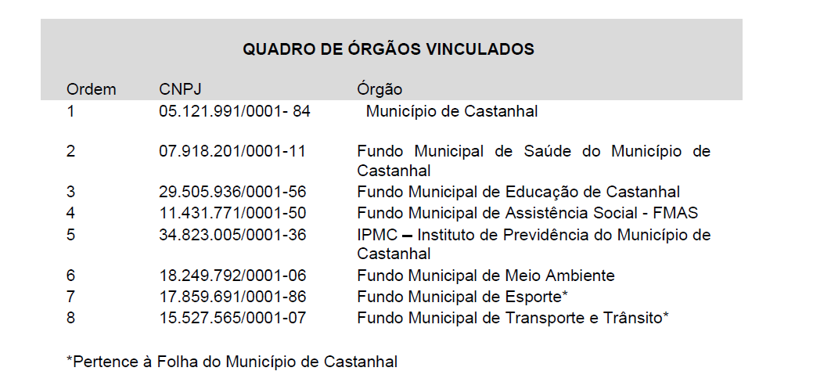
2.Os pensionistas, aposentados, servidores inativos são pagos diretamente pela entidade pública contratante ou por algum Instituto de Previdência?
Resposta: Os servidores inativos, aposentados e pensionistas são pagos pelo Instituto de Previdência do Município de Castanhal – IPMC.
3.A entidade licitante tem legitimidade jurídica para licitar em nome dos demais órgãos e entidades da administração direta e indireta que processarão sua folha de pagamento com a instituição financeira vencedora?
Resposta: Sim.
4.Caso haja mais de um CNPJ abrangido no procedimento licitatório, pedimos informar se será firmado um contrato único de prestação de serviços ou será formalizado um contrato para cada entidade.
Resposta: Será formalizado um Contrato único.
5.Está correto o entendimento de que o pagamento do valor correspondente à proposta vencedora da Licitação ocorrerá mediante crédito em conta mantida pela entidade licitante em Banco Público? Havendo mais de um CNPJ abrangido no procedimento licitatório, o valor correspondente à Proposta Vencedora da Licitação a ser pago pela entidade contratada será desembolsado de modo direto e integral para a entidade licitante ou de forma segregada e proporcional para cada entidade abrangida pelo objeto da licitação? Caso o pagamento seja realizado de forma segregada e proporcional, pedimos informar qual(is) critério(s) será(ão) adotado(s).
Resposta: Sim. Está correto o entendimento de que o pagamento do valor correspondente à proposta vencedora da Licitação ocorrerá mediante crédito em conta mantida pela entidade licitante em Banco Público e o valor correspondente à Proposta Vencedora da Licitação a ser pago pela entidade contratada será desembolsado de modo direto e integral para a entidade licitante.
6.Está correto que o processamento da folha de pagamento será executado em caráter de exclusividade pela instituição financeira contratada?
Resposta: Sim. Está correto o entendimento.
7.Está correto o entendimento que, durante o prazo do contrato, apenas a contratada para processar a folha de pagamentos poderá manter/instalar quaisquer dependências bancárias de atendimento, autorizadas a funcionar pelo Banco Central do Brasil, nos imóveis ocupados pela(s) Contratante(s)?
Resposta: Sim. Está correto o entendimento.
8.Está correto que durante o prazo do contrato apenas a contratada para processar a folha de pagamento poderá realizar propaganda, divulgação e venda de produtos bancários nos imóveis ocupados pela(s) Contratante(s)?
Resposta: Sim. Está correto o entendimento.
9.Considerando a complexidade dos procedimentos para abertura de contas bancárias e necessidade de troca de informações entre a(s) Contratante(s) e a Contratada pedimos informar se a(s) entidade(s) envolvida(s) no processo dispõe(m) da(s) informações abaixo, bem como se as mesmas serão disponibilizadas com a futura contratada e em qual prazo serão disponibilizadas:
i)Nome completo ii) Número de CPF e RG; iii) Data de Nascimento; iv) Sexo; v) Nacionalidade; vi) Naturalidade; vii) Endereço residencial completo, inclusive CEP; viii) Telefone com DDD; ix) Código da Profissão; x) Renda mensal; xi) Nome completo da Mãe;
Resposta: Sim. As informações supracitadas serão disponibilizadas ao banco vencedor do certame, em até 10(dez) dias úteis após a assinatura do contrato, conforme disposto no item 7.1. do Anexo I/B do Edital.
10.Favor disponibilizar a pirâmide salarial envolvida no objeto licitado.
Resposta: A Pirâmide Salarial está disponível no Anexo I/C do Edital. Segue abaixo:

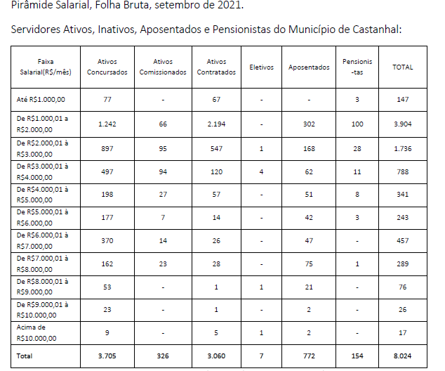
11.Em relação à pirâmide salarial, em razão da necessidade de critérios objetivos para formulação de proposta, favor informar: a) qual a quantidade de CPFs envolvida no presente processo de folha de pagamento?; b) qual a quantidade de matrículas envolvidas no presente processo de folha de pagamento?; c) favor diferenciar a quantidade de servidores por vínculos mantidos pelo entidade licitante, por exemplo: comissionados, efetivos, inativos, pensionistas, estagiários, temporários e bolsistas.
Resposta: 8024 matrículas. 8024 CPF’s. 3075 servidores concursados, 326 comissionados, 3060 contratados, 7 eletivos, 772 aposentados e 154 pensionistas.
12.Considerando que o site da Secretaria do Tesouro Nacional - STN disponibiliza um painel onde apresenta uma simulação da situação fiscal dos entes subnacionais a respeito de sua elegibilidade para obtenção de operação de crédito. Pergunta-se: esta entidade pública possui seus dados e informações contábeis atualizados junto à STN, com a respectiva atribuição de seu Rating ? Caso não os tenha, qual é a providência que essa entidade pública tomará para obtenção de seu Rating atualizado?
Resposta: O Rating do Município de Castanhal pode ser consultado no site da STN, disponível em: https://www.tesourotransparente.gov.br/temas/estados-e-municipios/capacidade-de-pagamento-capag . Maiores informações pede-se gentileza procurar a Secretaria de Finanças do Município.
13.Para viabilizar a Implantação da Folha de Pagamento é requerida a abertura das contas correntes de titularidade dos CNPJ correspondentes às entidades públicas pagadoras, bem como a estruturação do acesso ao canal Internet Banking Pessoa Jurídica, pelo qual trafegará/trafegarão o(s) arquivo(s) do(s) convênio(s) de Folha da(s) entidade(s) pública(s). Desta forma, podemos considerar que na assinatura do contrato da licitação a(s) entidade(s) pública(s) se compromete(m) a entregar a documentação requerida para abertura das mencionadas contas correntes em até 5 (cinco) dias da assinatura do contrato e na sequência da abertura formalizar a contratação do canal Internet Banking Pessoa Jurídica?
Resposta: Sim.
14.Considerando que para viabilização do acesso do cliente e seus usuários máster(es) e/ou secundário(s) no Internet Banking de instituição financeira é responsabilidade das entidades abrangidas na licitação a realização do 1.º cadastro (definição dos usuários Masteres, Secundários, geração, emissão e assinatura do termo pelos responsáveis com poderes), bem como envio do Termo ao Atendimento Empresarial, indagamos se está correto o entendimento de que em até 1 (um) dia após abertura da conta corrente, tal providência será realizada pelas entidades abrangidas na licitação, inclusive em relação a eventuais autarquias, fundações, sociedades de economia mista e empresas públicas, se houver e estiverem abrangidas no processo?
Resposta: Sim. Está correto o entendimento.
15.A entidade licitante está ciente de que o atraso na abertura das contas correntes das entidades públicas pagadoras e a contratação do Internet Banking Pessoa Jurídica impactam no prazo de Implantação da Folha de Pagamento e que o não atendimento dos prazos poderá ensejar atrasos no início dos serviços e, por consequência, impactos negativos na equação econômico financeira do contrato?
Resposta: Sim. Ciente.
16.Tendo em vista que os pagamentos dos salários e benefícios, nos termos da Resolução 3402, do CMN-Bacen, deverão ocorrer por meio de crédito em conta salário, aderentes portanto às normas do Banco Central do Brasil, e que a abertura/movimentação da conta corrente é uma opção do servidor, todas as passagens do Edital e da minuta de contrato que mencionam que os créditos salariais e os benefícios serão pagos por conta corrente devem ser interpretados como crédito em conta salário? Sendo confirmado que se trata de conta salário, serão assegurados aos beneficiários dos créditos apenas as gratuidades previstas na Circular BACEN nº 3.338/06 (conta salário) e na Resolução CMN nº 3.919/10 (conta corrente).
Resposta: Está correto o entendimento de que todas as passagens do Edital e da minuta de contrato que mencionam que os créditos salariais e os benefícios serão pagos por conta corrente devem ser interpretados como crédito em conta salário, e que serão assegurados aos beneficiários dos créditos apenas as gratuidades previstas na Circular BACEN nº 3.338/06 (conta salário) e na Resolução CMN nº 3.919/10 (conta corrente).
17.Está correto o entendimento de que os documentos poderão ser apresentados sem rubricas, sem numeração e sem apresentação de índice/sumário?
Resposta: Sim. Está correto o entendimento.

Comissão Permanente de Licitação
Prefeitura Municipal de Castanhal

